**Titre du document :** Spécification fonctionnelle de l'IHM de décodage - Chasse au trésor

――――――――――――――――――――――――――――――――――――――――

🔎 Objectif global
Décoder une liste de couples de villes (reliquats) en une phrase compréhensible, susceptible d’indiquer précisément l’emplacement d’une cache dans une forêt. Le programme est conçu pour permettre une exploration fine, interactive et combinatoire des hypothèses de décodage.

――――――――――――――――――――――――――――――――――――――――

📊 Structure générale de l'IHM (interface graphique Tkinter)

# ◀️ Volet gauche : Liste des reliquats
- - Affichage sous forme de `TreeView`
- - Contenu : couples de villes issus du fichier CSV
- - Actions possibles :
- - Monter / descendre une ligne
- - Inverser deux lignes
- - Sauvegarder dans l’ordre actuel
- - Recharger à la volée le fichier CSV (utile pour corriger les erreurs en externe)
- - Sélection d’un reliquat : active le décodeur et le dictionnaire associé au centre

# 📏 Volet central (haut) : Décodeur graphique
- - Affichage d’un segment entre deux villes via OpenCV, accompagné d’un troisième point optionnel (le point précédent ou suivant dans la séquence), permettant de mieux comprendre l’orientation ou l’enchaînement des segments
- - Affichage des paramètres d’exécution de l’algorithme (par exemple : longueur du segment, azimut du premier segment, azimut du deuxième segment, orientation du Nord, etc.), utilisés comme entrées de transformation pour calculer les indexes via un algorithme paramétrable
- - Possibilité de tester plusieurs hypothèses de décodage sur un reliquat sélectionné, en faisant varier par exemple le nombre de segments utilisés pour diviser le cercle des azimuts. Ce nombre de divisions (paramètre de segmentation angulaire) peut être défini dynamiquement, et l'IHM permet d'exécuter plusieurs variantes de ce paramètre pour explorer différentes stratégies d'indexation.
- - Résultat = 2 index (colonne / ligne) utilisés pour accéder au dictionnaire

# 📓 Volet central (bas) : Dictionnaire visuel
- - Affichage divisé en deux parties :
- - À gauche : la grille complète des mots du dictionnaire centrée sur la position actuelle (avec surbrillance des mots clés et visualisation des cases adjacentes)
- - À droite : les mots suivants les plus probables selon le scoring sémantique, accompagnés de leurs coordonnées (colonne, ligne), ainsi que les suggestions de mots probables pour la position suivante (mot + 1), afin d’anticiper la fluidité de la suite de phrase. Le score individuel du mot cliqué est également affiché pour guider la navigation.
- - Lorsqu’un mot est cliqué dans la grille, les mots suivants les plus probables (selon le système de scoring sémantique) sont suggérés à l’utilisateur.
- - Le score sémantique du mot cliqué est affiché, et l’affichage de la grille peut être influencé par ce score pour guider la recherche visuelle (ex. : affichage prioritaire des zones à fort potentiel).
- - Affichage d’un tableau de mots (généré depuis un CSV)
- - Chaque ligne = une énigme ; chaque cellule = un mot
- - Affichage centré sur la case décodée (i, j), avec les cases adjacentes visibles
- - Mots clés colorés : "cherche", "trouve", "vise", chiffres, etc.
- - Système de recherche par motif (racine, conjugaison, etc.)
- - Lorsqu’un mot est cliqué dans la grille, les mots suivants les plus probables (selon le système de scoring sémantique) sont suggérés à l’utilisateur.
- - Ces suggestions incluent leurs indexes (colonne, ligne) dans la grille, facilitant la construction manuelle ou semi-automatique de phrases cohérentes.
- - Affichage d’un tableau de mots (généré depuis un CSV)
- - Chaque ligne = une énigme ; chaque cellule = un mot
- - Affichage centré sur la case décodée (i, j), avec les cases adjacentes visibles
- - Mots clés colorés : "cherche", "trouve", "vise", chiffres, etc.
- - Système de recherche par motif (racine, conjugaison, etc.)

# 🧰 Volet droit : Exécution combinatoire globale
- - Lancement de l’algorithme sur toute la liste de reliquats
- - Test de N hypothèses combinatoires (ex : azimuts multiples)
- - Affichage des N phrases résultantes avec :
- - Index de combinaison
- - Phrase décodée
- - Score (nombre de mots clés, cohérence syntaxique)
- - Filtrage ou tri par score / présence de mots clés

――――――――――――――――――――――――――――――――――――――――

🔹 Spécification des composants fonctionnels

# Système de scoring sémantique
- - Génération d’un ensemble de phrases plausibles servant de référence pour guider la construction d’un graphe de transitions entre mots.
- - Construction d’un arbre de probabilité basé sur les successions de mots observées dans ces phrases.
- - Utilisation de ce graphe pour :
- - évaluer la cohérence d’une phrase générée automatiquement,
- - favoriser les transitions fréquentes,
- - filtrer ou trier les phrases selon un score de fluidité syntaxique ou de probabilité.
- - Possibilité d’afficher les transitions les plus probables et les chemins prédictifs à partir de mots-clés.
- - Ce modèle pourra évoluer au fur et à mesure des tests ou intégration de phrases simulées.

# Dictionnaire CSV
- - Format : chaque ligne correspond à une énigme
- - Nombre de mots variable par ligne
- - Import dynamique et visualisation

# Indexation flexible du dictionnaire
- - Indexation centralisée dans une méthode interchangeable
- - Exemples de stratégies :
- - Index cyclique : `index % len(ligne)`
- - Index linéaire
- - Autres à définir

# Mots clés
- - Liste prédéfinie (modifiable) de mots importants
- - Mise en surbrillance dans l’affichage
- - Poids spécifique dans le scoring

# Recherche intelligente
- - Recherche par motif (racines, conjugaisons, singulier/pluriel)
- - Navigation d’une occurrence à l’autre
- - Option d’affichage des occurrences dans le dictionnaire

――――――――――――――――――――――――――――――――――――――――

🔧 Objectif de l’implémentation
- - Offrir une base robuste et modulaire pour :
- - charger des données dynamiquement
- - explorer manuellement ou automatiquement les décodages
- - visualiser et valider intuitivement les hypothèses

――――――――――――――――――――――――――――――――――――――――

Souhaits exprimés pour l’implémentation :
- - Centralisation de la logique d’algorithme (facile à modifier)
- - Compatibilité avec des tests massifs d’hypothèses
- - Recherche intelligente et visuelle dans les données
- - Export possible des phrases candidates

🔧 Règles pour les phrases type
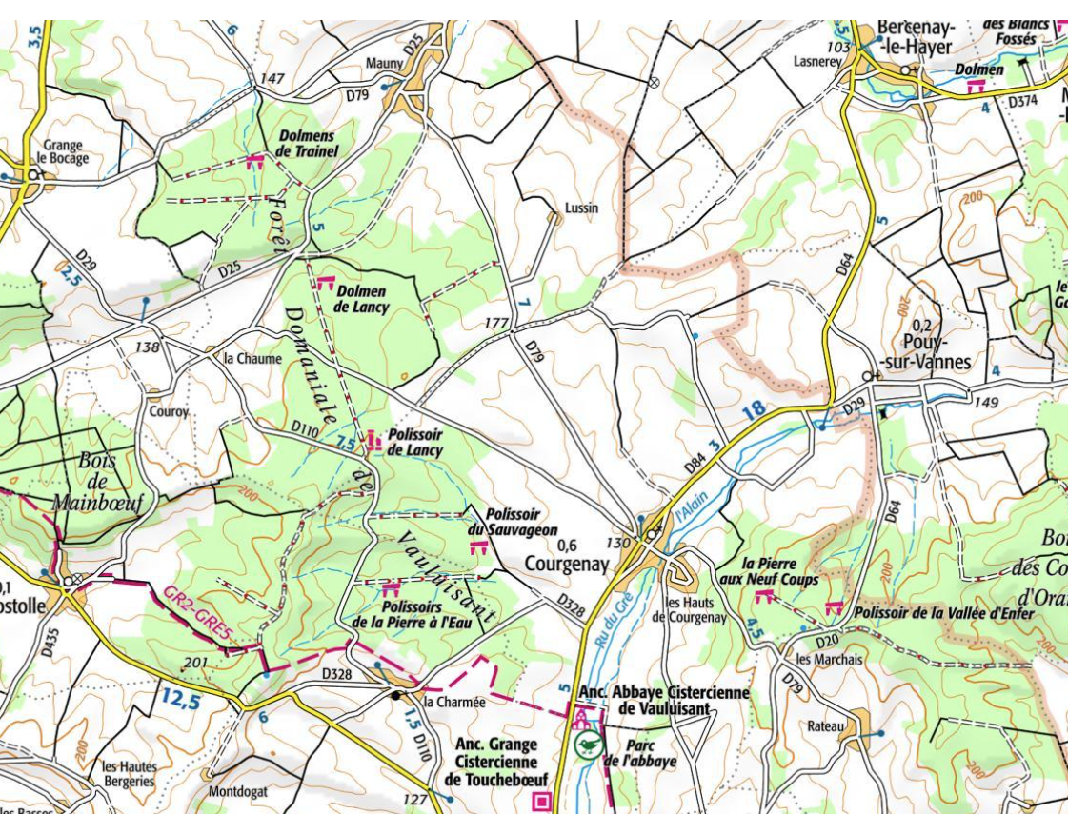
Je vais d'abord te donner un cahier des charges précis pour construire les phrases:
- Elles doivent faire 32 mots exactement.
- On ne peut utiliser QUE le vocabulaire du dictionnaire
- On peut supprimer les article "le / la", "un"...
- Dans le dictionnaire on trouve par exemple 25.1.12.14.18.9.13.16.9.13 ne veut rien dire. On ne prendra que des vrais mots de la langue française.

- Elles doivent permettrent de localiser PRECISEMENT un endoit (on doit pouvoir aller creuser à cet endroit).
- Le point de départ est une foret.
- Une "Sentinelle" est un mot codé pour dire un dolmen
- Il y a 7 dolmens sur la carte.. Ils doivent probablement servir comme point de départ.
- depuis un point, on peut mesurer, faire des alignements, calculer un angle
- On ne peut pas utiliser la bousolle, ni un GPS...

Un point important... tu dois pouvir créer des mots en regroupant des mots du dictionnaire ensemble.. Par exemple:
DEDANS .. DE + DANS
SOMMET = SON + MAIS

categories = {
"verbe_action": set(), # Ex : trace, vise, creuse, avance, suis
"verbe_localisation": set(), # Ex : cherche, trouve, regarde, va
"nom_point_fixe": set(), # Ex : sentinelle, roche, dolmen
"direction_vers": set(), # Ex : vers, jusqu'à
"origine": set(), # Ex : à, depuis, du, de
"nombre_ordre": set(), # Ex : premier, deuxième, trois
"nombre": set(), # Ex : un, deux, dix, cent
"point_cardinal": set(), # Ex : nord, sud, N, S, E, W
"spatialite": set(), # Ex : début, fin, centre, dessus, dessous
"autre": set() # Mots non classés ou à discuter
}

